**Nama : Novan Ari Pradana**

**Kelas : D4 Majanajemen Informatika**

**NIM : 19051397013**

**Latihan Soal Pertemuan 6 Linked List**

1. **Program Pertama**

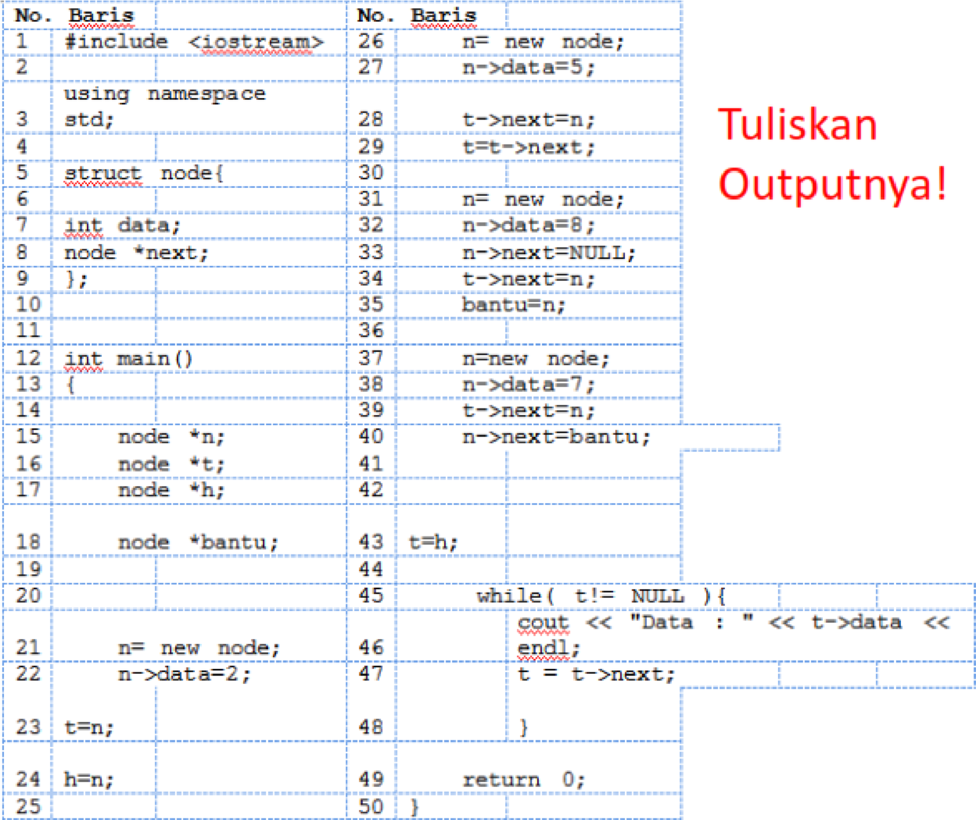

1. **Program Kedua**

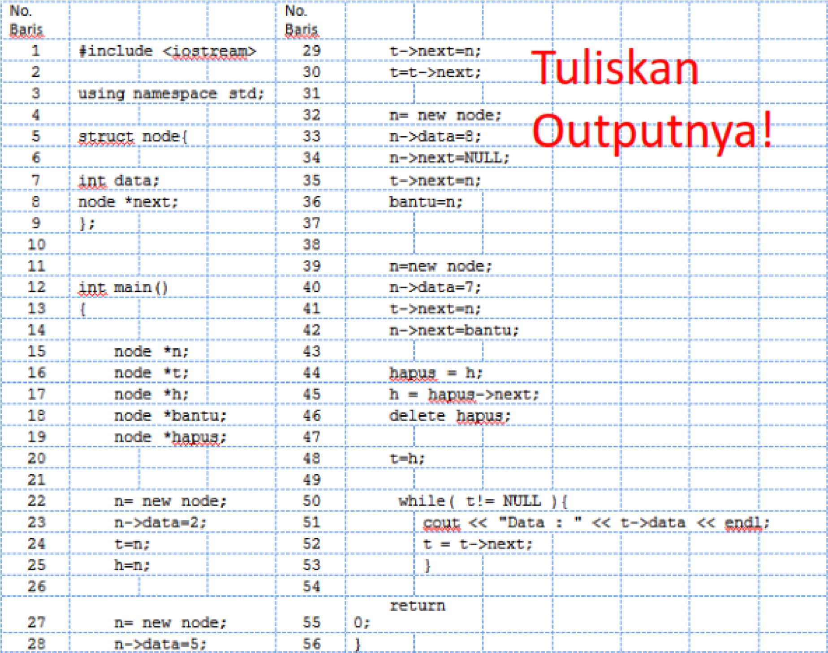

**Jawaban**

1. Output dari Program Pertama Adalah

Data : 2

Data : 5

Data : 7

Data : 8

1. Output dari Program Kedua Adalah

Data : 5

Data : 7

Data : 8